Pakuotės lapelis: informacija vartotojui

Fleree 13,5 mg vartojimo į gimdos ertmę sistema
levonorgestrelis

Vykdoma papildoma šio vaisto stebėsena. Tai padės greitai nustatyti naują saugumo informaciją. Mums galite padėti pranešdami apie bet kokį Jums pasireiškiantį šalutinį poveikį. Apie tai, kaip pranešti apie šalutinį poveikį, žr. 4 skyriaus pabaigoje.

Atidžiai perskaitykite visą šį lapelį, prieš pradėdami vartoti vaistą, nes jame pateikiama Jums svarbi informacija.
- Neišmeskite šio lapelio, nes vėl gali prireikti jį perskaityti.
- Jeigu kiltų daugiau klausimų, kreipkitės į gydytoją arba slaugytoją.
- Šis vaistas skirtas tik Jums, todėl kitiems žmonėms jo duoti negalima. Vaistas gali jiems pakenkti (net tiems, kurių ligos požymiai yra tokie patys kaip Jūsų).
- Jeigu pasireiškė šalutinis poveikis (net jeigu jis šiame lapelyje nenurodytas), kreipkitės į gydytoją arba slaugytoją. Žr. 4 skyrių.

Apie ką rašoma šiame lapelyje?
1. Kas yra Fleree ir kam ji naudojama
2. Kas žinotina prieš naudojant Fleree
3. Kaip naudoti Fleree
4. Galimas šalutinis poveikis
5. Kaip laikyti Fleree
6. Pakuotės turinys ir kita informacija

1. Kas yra Fleree ir kam ji naudojama

Fleree naudojama, kad trejus metus apsisaugotumėte nuo nėštumo (kontracepcijai) (ne ilgiau kaip trejus metus).

Fleree yra „T“ formos vartojimo į gimdos ertmę sistema (VGES), kuri, įvesta į gimdą, lėtai, nedideliais kiekiais išskiria hormoną levonorgestrelį.

Fleree sumažina kas mėnesį vykstantį gimdos gleivinės augimą ir sutirština gimdos kaklelio gleives. Šis poveikis apsaugo nuo spermatozoido ir kiaušinėlio sąlyčio, taigi kiaušinėlis apsaugomas nuo apvaisinimo.

- Kas žinotina prieš naudojant Fleree

Bendros pastabos

Prieš pradedant naudoti Fleree, Jūsų gydytojas paklaus kai kurių klausimų apie Jūsų asmeninę sveikatos būklę.

Šiame lapelyje aprašoma keletas situacijų, kai Fleree reikia ištraukti arba kai Fleree patikimumas gali būti sumažėjęs. Tokiomis situacijomis reikia vengti lytinių santykių arba naudoti prezervatyvus ar kitas barjerines priemones.

Fleree, kaip ir kiti hormoniniai kontraceptikai, neapsaugo nuo ŽIV infekcijos (AIDS) ar kitų lytiniu keliu plintančių ligų.

Fleree netinka skubiai kontracepcijai (kaip kontraceptikas po lytinio akto).

Fleree naudoti Draudžiama, jeigu:
- esate nėščia (žr. skyrių „Nėštumas, žindymo laikotarpis ir vaisingumas“);
- Jums yra ar anksčiau kelis kartus pasikartojo uždegiminė dubens liga (UDL, moters dauginimosi organų infekcija);
- yra būklė, kai padidėja jautrumas dubens infekcijoms;
- yra apatinių lytinių takų (makšties ar gimdos kaklelio) infekcija;
- per paskutinius 3 mėnesius buvo gimdos infekcija po gimdymo, aborto ar persileidimo;
- yra gimdos kaklelio ląstelių anomalijų;
- yra arba yra įtariamas gimdos ar jos kaklelio vėžys;
- yra hormonams progestagenams jautrus navikas, pvz., krūties vėžys;
- yra nenustatytos priežasties kraujavimas iš gimdos;
- yra gimdos kaklelio ar gimdos anomalija, įskaitant fibroidus, kurie iškreipia gimdos ertmę;
- yra ūminė kepenų liga arba kepenų navikas;
- yra alergija levonorgestreliui arba bet kuriai pagalbinei šio vaisto medžiagai (jos išvardytos 6 skyriuje).

Įspėjimai ir atsargumo priemonės

Prieš naudojant Fleree pasitarkite su gydytoju, jei:
- sergate cukriniu diabetu. Paprastai, naudojant Fleree, cukrinio diabeto gydymo keisti nereikia, tačiau gydytojas tai turi patikrinti;
- sergate epilepsija. Įvedant arba ištraukiant sistemą gali įvykti priepuolis (traukuliai);
- anksčiau Jums buvo negimdinis nėštumas (nėštumas ne gimdoje).

Be to, pasitarkite su gydytoju, jei Jums yra arba naudojant Fleree pirmą kartą pasireiškia viena iš toliau išvardytų būklių:

- migrena su regos sutrikimais arba kitais simptomais, kurie gali būti trumpalaikės smegenų išemijos (būklės, kai laikinai sutrinka galvos smegenų aprūpinimas krauju) požymiai;
- ypač stiprus galvos skausmas;
- gelta (odos, akių baltymų ir (arba) nagų pageltimas);
- labai padidėjęs kraujospūdis;
- sunki arterijų liga, pvz., insultas arba miokardo infarktas.

Toliau išvardyti požymiai ir simptomai gali reikšti, kad Jums yra negimdinis nėštumas ir reikia nedelsiant kreiptis į gydytoją (taip pat žr. skyrių „Nėštumas, žindymo laikotarpis ir vaisingumas“):
- Jums dingo mėnesinės ir po to prasidėjo nuolatinis kraujavimas arba skausmas;
- Jums stipriai arba nuolat skauda pilvo apačią;
- Jums yra normalūs nėštumo požymiai, bet Jūs kraujuojate ir jaučiatės apsvaigusi;
- Jūsų nėštumo testas yra teigiamas.

Nedelsdama kreipkitės į gydytoją, jei pasireiškia bet kuri iš šių būklių (taip pat žr. 4 skyrių) ir pasakykite jam, kad Jums įvesta Fleree, ypač tuo atveju, jeigu ne šis gydytojas Jums ją įvedė;
- stiprus skausmas (panašus į dieglius mėnesinių metu) arba gausus kraujavimas įvedus sistemą arba skausmas/ kraujavimas, kuris tęsiasi ilgiau nei kelias savaites. Tai gali būti, pvz., infekcijos, prakiurimo arba neteisingos Fleree padėties požymis;
- makštyje nebeapčiuopiate siūlų. Tai gali būti sistemos iškritimo ar perforacijos (prakiurimo) požymis. Jūs galite tai patikinti: švelniai įkiškite pirštą į makštį ir makšties gale, ties gimdos kaklelio anga, pabandykite užčiuopti siūlus. Netraukite jų, nes galite netyčia ištraukti Fleree. Naudokite barjerinius kontraceptinius metodus (pvz., prezervatyvus), kol Jūsų gydytojas patikrins, ar sistema yra reikiamoje padėtyje;
- Jūs arba Jūsų partneris jaučiate apatinį Fleree kraštą. Venkite lytinių santykių, kol Jūsų gydytojas patikrins, ar sistema yra reikiamoje padėtyje;
- Jūsų partneris lytinio akto metu jaučia ištraukiamuosius siūlus;
- manote, kad galite būti nėščia;
- Jums nuolat skauda pilvą, karščiuojate arba atsirado nebūdingų išskyrų iš makšties. Tai gali būti infekcijos požymis. Infekcijas būtina nedelsiant gydyti;
- lytinio akto metu jaučiate skausmą arba diskomfortą. Tai gali būti, pvz., infekcijos, kiaušidžių cistos arba neteisingos Fleree padėties požymis;
- staiga pasikeitė Jūsų mėnesinės (pvz., jei paprastai Jums būna tik nedidelis kraujavimas arba jo nebūna iš viso, ir tuomet prasideda nuolatinis kraujavimas arba skausmas, arba pradedate gausiai kraujuoti). Tai gali būti požymis, kad Fleree iškrito arba yra neteisingoje padėtyje.

Rekomenduojama naudoti higieninius įklotus. Jei naudojate tamponus ar menstruacines taureles, keiskite juos atsargiai, kad nepatrauktumėte Fleree siūlų. Jei manote, kad galbūt patraukėte Fleree iš vietos (žr. aukščiau išvardytus galimus požymius), venkite lytinių santykių arba naudokite barjerinę kontracepciją (pvz., prezervatyvus) ir kreipkitės į gydytoją.

Psichikos sutrikimai

Kai kurios hormoninius kontraceptikus, įskaitant Fleree, vartojusios moterys pranešė apie depresiją arba slogią nuotaiką. Depresija gali turėti rimtų pasekmių ir kartais sukelti minčių apie savižudybę. Jeigu Jums pasireiškia nuotaikos svyravimai ir depresijos simptomai, kiek galima greičiai kreipkitės į savo gydytoją dėl tolesnio gydymo.

Vaikams ir paaugliams

Iki pirmųjų mėnesinių (menarchės) Fleree neskiriama.

Kiti vaistai ir Fleree

Jeigu vartojate ar neseniai vartojote kitų vaistų arba dėl to nesate tikri, apie tai pasakykite gydytojui.

Nėštumas, žindymo laikotarpis ir vaisingumas

Nėštumas
Nėštumo metu Fleree naudoti negalima.

Kai kurioms Fleree naudojančioms moterims gali nebūti mėnesinių. Mėnesinių nebuvimas nebūtinai yra nėštumo požymis. Jei Jums nėra mėnesinių ir yra kitų nėštumo simptomų, kreipkitės į gydytoją, kad Jus ištirtų, ir atlikite nėštumo testą.

Jei Jums nebuvo mėnesinių šešias savaites ir nerimaujate, tuomet apsvarstykite, ar atlikti nėštumo testą. Jei jis neigiamas, kito testo daryti nereikia, nebent Jums yra kitų nėštumo požymių.

Jei Fleree esant gimdoje pastojote, reikia nedelsiant kreiptis į gydytoją, kad jis ištrauktų Fleree. Ištraukimas gali sukelti persileidimą. Tačiau, jei nėštumo metu Fleree paliekama gimdoje, padidėja ne tik persileidimo, bet ir priešlaikinio gimdymo rizika. Jei Fleree negalima ištraukti, pasitarkite su gydytoju dėl naudos ir rizikos tęsiant nėštumą. Jei nėštumas tęsiamas, jo metu Jūs būsite atidžiai stebima. Jūs turite nedelsdama kreiptis į gydytoją, jei Jums pasireiškia pilvo spazmai, pilvo skausmas ar karščiavimas.

Fleree sudėtyje yra hormono, vadinamo levonorgestreliu. Pasitaikė pavienių pranešimų apie poveikį moteriškos lyties kūdikių išoriniams lyties organams, kai nėštumas vystėsi levonorgestrelio vartojimo į gimdos ertmę sistemą palikus gimdoje.

Jeigu norite pastoti, kreipkitės į gydytoją, kad jis ištrauktų Fleree.

Negimdinis nėštumas (nėštumas ne gimdoje)
Naudojant Fleree, pastojama nedažnai. Tačiau, jei pastojote naudodama Fleree, padidėja rizika, kad nėštumas gali vystytis ne gimdoje (negimdinis nėštumas). Didesnis negimdinio nėštumo pavojus yra toms moterims, kurioms anksčiau buvo negimdinis nėštumas, kiaušintakių operacija arba dubens infekcija. Negimdinis nėštumas yra rimta būklė, kuriai pasireiškus būtina skubi medicininė pagalba (žr. skyrių „Įspėjimai ir atsargumo priemonės“ 2 skyriuje) ir kuri ateityje gali pakenkti vaisingumui.

Žindymo laikotarpis
Fleree gali būti naudojama žindymo laikotarpiu. Žindyvių piene buvo nustatytas nedidelis levonorgestrelio (Fleree veikliosios medžiagos) kiekis. Kūdikio augimui bei raidai ir krūties pieno kiekybei bei kokybei neigiamo poveikio nepastebėta.

Vaisingumas
Ištraukus Fleree, galite pastoti.

Vairavimas ir mechanizmų valdymas

Fleree gebėjimo vairuoti ir valdyti mechanizmus neveikia.

3. Kaip naudoti Fleree

Fleree įvedimas

Fleree galima įvesti:
- per septynias dienas nuo menstruacijų kraujavimo (mėnesinių) pradžios;
- tuoj pat po pirmojo trimestro aborto su sąlyga, kad nėra lyties organų infekcijos;
- po gimdymo tik tada, kai gimda tampa normalaus dydžio, bet ne anksčiau kaip praėjus 6 savaitėms po gimdymo (žr. 4 skyriuje „Galimas šalutinis poveikis“ – Prakiurimas (perforacija)).

Gydytojas, prieš įvedamas Fleree, gali atlikti šiuos medicininius tyrimus:
- gimdos kaklelio tepinėlio tyrimą (Pap tepinėlis);
- krūtų patikrinimą;
- kitus tyrimus, pvz., jei reikia diagnozuoti infekcijas, įskaitant lytiškai plintančias ligas. Jūsų gydytojas taip pat atliks ginekologinę apžiūrą, kad nustatytų gimdos padėtį ir dydį.

Po ginekologinės apžiūros:
- instrumentas, vadinamas skėtikliu, yra įterpiamas į makštį ir gimdos kaklelis dezinfekuojamas antiseptiniu tirpalu. Fleree yra įvedama į gimdą per ploną, lankstų, plastikinį vamzdelį (įvedimo vamzdelį). Jeigu reikia, prieš įvedimą gali būti taikoma vietinė gimdos kaklelio nejautra;
- kai kurios moterys gali jausti svaigulį arba alpti įdedant Fleree, po įvedimo arba ištraukimo;
- įvedimo procedūros metu arba netrukus po įvedimo Jums gali truputį skaudėti ir galite kraujuoti.

Po Fleree įvedimo turėtumėte gauti gydytojo užpildytą pacientės priminimo kortelę tolimesniems apsilankymams. Atsineškite ją į kiekvieną apsilankymą.

Tolesni tyrimai ir kada kreiptis į gydytoją:
Fleree reikia patikrinti praėjus 4-6 savaitėms po įvedimo, paskui reguliariai, mažiausiai kartą per metus. Jūsų gydytojas nurodys kokie ir kokio dažnio patikrinimai reikalingi Jūsų konkrečiu atveju. Atsineškite iš gydytojo gautą pacientės priminimo kortelę į kiekvieną apsilankymą. Be to, reikia kreiptis į gydytoją, jeigu pasireiškia bet kurie simptomai, aprašyti 2 skyriuje „Įspėjimai ir atsargumo priemonės“.

Fleree ištraukimas

Fleree reikia ištraukti ne vėliau kaip trečiųjų metų pabaigoje.

Jūsų gydytojas gali lengvai ištraukti Fleree bet kuriuo metu. Po to galite pastoti. Įvedant Fleree, po įvedimo arba ištraukimo kai kurios moterys gali jausti svaigulį arba alpti. Fleree ištraukimo procedūros metu gali truputį skaudėti ir galite kraujuoti.

Jei nėštumas nepageidaujamas, po septintos menstruacijų ciklo (mėnesinių) dienos Fleree ištraukti negalima, nebent mažiausiai 7 dienas iki sistemos ištraukimo naudosite kitus kontracepcijos metodus (pvz., prezervatyvus).

Jeigu Jums nėra mėnesinių arba jos nereguliarios, 7 dienas iki ištraukimo Jūs turite naudoti barjerinius kontracepcijos metodus.

Naują Fleree galima įvesti ir iškart po senosios ištraukimo. Šiuo atveju papildomos apsaugos nereikia.

- Galimas šalutinis poveikis

Šis vaistas, kaip ir visi kiti, gali sukelti šalutinį poveikį, nors jis pasireiškia ne visiems žmonėms.

Nedelsdami susisiekite su savo gydytoju, jeigu Jums atsirado kuris nors iš šių simptomų:

- alerginės reakcijos, įskaitant išbėrimą, ruplės (dilgėlinė) ir angioneurozinė edema (apibūdinama kaip staigus tinimas, pvz., akių, burnos, gerklės).

Apie tai, kada reikia nedelsiant kreiptis į gydytoją, skaitykite 2 skyriuje.

Toliau pateikiamas galimo šalutinio poveikio sąrašas pagal dažnį.

Labai dažni šalutinio poveikio reiškiniai (gali pasireikšti ne rečiau kaip 1 iš 10 asmenų):
- galvos skausmas,
- pilvo arba dubens skausmas,
- spuogai (arba) riebi oda,
- kraujavimo pokyčiai, įskaitant pagausėjusį ar susilpnėjusį mėnesinių kraujavimą, tepimą krauju, retas mėnesines ir mėnesinių nebuvimą (žr. kitame skyriuje pateikiamą informaciją apie nereguliarų ir retą kraujavimą),
- kiaušidžių cista (žr. kitame skyriuje pateikiamą informaciją apie kiaušidžių cistą),
- išorinių lyties organų ir makšties uždegimas (vulvovaginitas).

Dažni šalutinio poveikio reiškiniai (gali pasireikšti rečiau kaip 1 iš 10 asmenų):
- prislėgta nuotaika arba depresija,
- sumažėjęs lytinis potraukis,
- migrena,
- šleikštulys (pykinimas),
- plaukų slinkimas,
- viršutinių lytinių takų infekcija,
- skausmingos menstruacijos,
- krūtų skausmas ar diskomfortas,
- vartojimo į gimdos ertmę sistemos iškritimas (dalinis arba visiškas – žr. kitame skyriuje pateikiamą informaciją apie iškritimą),
- išskyros iš lyties organų,
- padidėjęs svoris.

Nedažni šalutinio poveikio reiškiniai (gali pasireikšti rečiau kaip 1 iš 100 asmenų):
- galvos svaigimas,
- pernelyg didelis kūno plaukuotumas,
- gimdos prakiurimas (žr. kitame skyriuje pateikiamą informaciją apie prakiurimą).

Pasirinkto galimo šalutinio poveikio aprašymas:

Nereguliarus arba retas kraujavimas

Fleree gali paveikti mėnesinių ciklą. Ji gali pakeisti mėnesines, todėl Jums gali būti tepimas krauju (negausus kraujavimas), pailgėjęs arba sutrumpėjęs mėnesinių ciklas, silpnesnis ar gausesnis kraujavimas arba kraujavimo nebuvimas.

Jums gali būti kraujavimas ar tepimas krauju tarp mėnesinių, ypač per pirmuosius 3–6 mėnesius. Kartais pradžioje šis kraujavimas būna gausesnis nei normalus.

Paprastai Jums kiekvieną mėnesį palaipsniui mažės kraujavimo dienų skaičius ir netenkamo kraujo kiekis. Kai kurioms moterims galiausiai visiškai išnyksta mėnesinės.

Dėl hormono poveikio gimdos gleivinei gali nebeįvykti gimdos sienelės sustorėjimas kas mėnesį, todėl su mėnesinėmis tiesiog nebus ką pašalinti. Tai nebūtinai reikš, kad Jums menopauzė ar esate nėščia. Jūsų hormonų koncentracija paprastai išliks normali.

Ištraukus sistemą, mėnesinės greitai turi tapti normalios.

Dubens infekcija

Fleree įvedimo vamzdelis ir pati Fleree yra sterilūs. Nepaisant to, įvedimo procedūros metu ir per pirmąsias 3–4 savaites po įvedimo padidėja dubens infekcijos (gimdos gleivinės arba kiaušintakių infekcijos) pavojus.

Pacientėms, naudojančioms sistemas į gimdos ertmę, dubens infekcijos dažnai yra siejamos su lytiškai plintančiomis ligoms. Infekcijos pavojus padidėja, jei Jūs arba Jūsų partneris turi daug lytinių partnerių arba Jūs anksčiau sirgote uždegimine dubens liga (UDL).

Dubens infekcijas reikia nedelsiant gydyti.

Dubens infekcijos, pvz., UDL, gali sukelti sunkias pasekmes, sumažinti vaisingumą ir ateityje padidinti negimdinio nėštumo (nėštumo ne gimdoje) riziką. Ypač retais atvejais, įvedus Fleree, gali išsivystyti sunki infekcija arba sepsis (labai sunki infekcija, nuo kurios galima mirti).

Jei kartojasi UDL, infekcija yra sunki arba jos nepavyksta išgydyti, Fleree būtina ištraukti.

Iškritimas

Gimdos raumenų susitraukimas mėnesinių metu kartais gali pajudinti VGES iš vietos arba išstumti ją iš gimdos. Dažniausiai taip gali atsitikti, jei įvedimo metu Jūs turite antsvorio arba Jums nustatytas gausus kraujavimas mėnesinių metu. Jei VGES yra ne vietoje, jos poveikis gali būti ne toks, koks numatytas, todėl padidėja nėštumo rizika. Jei VGES iškrenta, Jūs daugiau nesate apsaugota nuo nėštumo.

Galimi iškritimo simptomai yra skausmas ir nenormalus kraujavimas, tačiau Fleree gali iškristi Jums to nepastebėjus. Kadangi Fleree mažina mėnesinių kraujavimo gausumą, pagausėjęs mėnesinių kraujavimas gali rodyti, kad Fleree iškrito.

Rekomenduojama tikrinti siūlus pirštu, pavyzdžiui, prausiantis po dušu. Kaip patikrinti, ar Fleree yra vietoje, žr. 2 skyriuje „Įspėjimai ir atsargumo priemonės“. Esant iškritimo požymiams ar jei neužčiuopiate siūlų, Jūs turite naudoti kitą kontraceptiką (pvz., prezervatyvus) bei kreiptis į sveikatos priežiūros specialistą.

Prakiurimas (perforacija)

Įvedimo procedūros metu Fleree gali įsmigti gimdos sienelėje arba ją prakiurdinti, nors prakiurimas dar kurį laiką gali būti nenustatytas. Jei Fleree atsiduria už gimdos ertmės ribų, ji nebeapsaugo nuo nėštumo, todėl ją būtina nedelsiant ištraukti. Gali prireikti chirurginės operacijos Fleree ištraukti. Prakiurimo rizika padidėja žindyvėms ir moterims, kurioms įvedimas įvykdytas iki 36 savaičių po gimdymo. Ši rizika gali padidėti moterims, kurių gimda yra fiksuota ir pasvirusi link nugaros (fiksuota retroversinė gimda). Jeigu įtariate, kad Jums įvyko perforacija (prakiurimas), nedelsiant kreipkitės į sveikatos priežiūros specialistą ir pasakykite jam, kad Jums įvesta Fleree, ypač jeigu tai ne tas specialistas, kuris ją įvedė.

Kiaušidžių cista

Kadangi iš esmės Fleree kontraceptinis poveikis gimdoje yra vietinis, Fleree naudojančioms moterims paprastai ir toliau būna ovuliacija (kiaušinėlio išsilaisvinimas). Kartais gali susiformuoti kiaušidės cista. Dažniausiai tai nesukelia jokių simptomų.

Dėl kiaušidžių cistų gali prireikti medicininės pagalbos, retesniais atvejais gali tekti jas operuoti, bet paprastai jos išnyksta savaime.

Pranešimas apie šalutinį poveikį
Jeigu pasireiškė šalutinis poveikis, įskaitant šiame lapelyje nenurodytą, pasakykite gydytojui arba vaistininkui. Pranešimą apie šalutinį poveikį galite pateikti šiais būdais: tiesiogiai užpildant formą internetu Valstybinės vaistų kontrolės tarnybos prie Lietuvos Respublikos sveikatos apsaugos ministerijos Vaistinių preparatų informacinėje sistemoje https://vapris.vvkt.lt/vvkt-web/public/nrv arba užpildant Paciento pranešimo apie įtariamą nepageidaujamą reakciją (ĮNR) formą, kuri skelbiama https://www.vvkt.lt/index.php?4004286486, ir atsiunčiant elektroniniu paštu (adresu NepageidaujamaR@vvkt.lt) arba nemokamu telefonu 8 800 73 568. Pranešdami apie šalutinį poveikį galite mums padėti gauti daugiau informacijos apie šio vaisto saugumą.

5. Kaip laikyti Fleree

Šiam vaistui specialių laikymo sąlygų nereikia.

Šį vaistą laikykite vaikams nepastebimoje ir nepasiekiamoje vietoje.

Neatidarykite lizdinės plokštelės. Ją atidaryti gali tik gydytojas arba slaugytoja.

Ant dėžutės ir lizdinės plokštelės po „EXP“ nurodytam tinkamumo laikui pasibaigus, šio vaisto vartoti negalima. Vaistas tinkamas vartoti iki paskutinės nurodyto mėnesio dienos.

6. Pakuotės turinys ir kita informacija

Fleree sudėtis

Veiklioji medžiaga yra levonorgestrelis. Vartojimo į gimdos ertmę sistemoje yra 13,5 mg levonorgestrelio.

Pagalbinės medžiagos yra:
- polidimetilsiloksano elastomeras,
- koloidinis bevandenis silicio dioksidas,
- polietilenas,
- bario sulfatas,
- juodasis geležies oksidas (E172),
- sidabras.

Fleree išvaizda ir kiekis pakuotėje

Fleree yra „T“ formos vartojimo į gimdos ertmę sistema (VGES). Vertikaliame „T“ formos korpuso kotelyje yra vaisto rezervuaras, kuriame yra levonorgestrelio. Apatinėje vertikalaus kotelio dalyje esančioje kilpelėje yra pritvirtinti du traukiamieji siūlai. Vertikaliame kotelyje, netoli horizontaliųjų petukų, yra sidabrinis žiedas, matomas atliekant tyrimą ultragarsu.

Pakuotės dydis:
- 1 × 1 vartojimo į gimdos ertmę sistema.
- 5 × 1 vartojimo į gimdos ertmę sistemos.
Gali būti tiekiamos ne visų dydžių pakuotės.

Registruotojas ir gamintojas

Registruotojas
Bayer AG
Kaiser-Wilhelm-Allee 1
51373 Leverkusen
Vokietija

Gamintojas
Bayer Oy
Pansiontie 47
20210 Turku
Suomija

Jeigu apie šį vaistą norite sužinoti daugiau, kreipkitės į vietinį registruotojo atstovą.

UAB „Bayer“
Sporto 18
LT-09238 Vilnius
Tel. +370 5 2336868
El. paštas: mi.baltic@bayer.com

Šis vaistas Europos ekonominės erdvės valstybėse narėse registruotas tokiais pavadinimais:

- Austrija, Belgija, Bulgarija, Čekija, Danija, Suomija, Prancūzija, Vokietija, Vengrija, Islandija, Airija, Italija, Liuksemburgas, Malta, Norvegija, Portugalija, Rumunija, Ispanija, Švedija: Jaydess

- Estija, Latvija, Lietuva: Fleree

Šis pakuotės lapelis paskutinį kartą peržiūrėtas 2022-06-17.

Kiti informacijos šaltiniai

Išsami ir atnaujinta informacija apie šį vaistą prieinama išmaniuoju telefonu nuskaičius QR kodą, pateiktą pakuotės lapelyje, ant išorinės dėžutės ir pacientės priminimo kortelėje. Ta pati informacija taip pat pateikiama www.pi.bayer.com/fleree/ee-lt-lv tinklapyje ir Valstybinės vaistų kontrolės tarnybos prie Lietuvos Respublikos sveikatos apsaugos ministerijos tinklalapyje http://www.vvkt.lt/.

[QR kodas]
---------------------------------------------------------------------------------------------------------------

Toliau pateikta informacija skirta tik sveikatos priežiūros specialistams:

ĮVEDIMO INSTRUKCIJA

Fleree 13,5 mg vartojimo į gimdos ertmę sistema

Sistemą turi įvesti sveikatos priežiūros specialistas laikydamasis aseptinės technikos.

Fleree yra įvedimo vamzdelio viduje, sterilioje pakuotėje, kurios negalima atidaryti iki įvedimo procedūros. Negalima kartotinai sterilizuoti. Fleree tiekiama tik vienkartiniam naudojimui. Negalima naudoti, jei lizdinė plokštelė pažeista arba atidaryta. Ant dėžutės arba lizdinės plokštelės po „EXP“ nurodytam tinkamumo laikui pasibaigus, sistemos įvesti negalima.

Nesuvartotą vaistinį preparatą ar atliekas reikia tvarkyti laikantis vietinių reikalavimų.

Išorinėje Fleree pakuotėje yra pacientės priminimo kortelė. Užpildykite ją ir po įvedimo atiduokite pacientei.

Pasiruošimas įvedimui

- Ištirkite pacientę, kad įvertintumėte gimdos dydį bei padėtį ir nustatytumėte, ar nėra ūminių lyties organų infekcijų požymių ir kitų Fleree įvedimo kontraindikacijų. Jei yra bet kokių abejonių dėl nėštumo, atlikite nėštumo testą.

- Įterpkite skėtiklį, apžiūrėkite gimdos kaklelį, tuomet kruopščiai tinkamu antiseptiniu tirpalu išvalykite gimdos kaklelį ir makštį.

- Jei reikia, pasitelkite padėjėją.

- Laikikliu arba žnyplėmis suimkite priekinę gimdos kaklelio lūpą, kad stabilizuotumėte gimdą. Jei gimda yra retroversijos padėtyje, galbūt geriau tiktų suimti užpakalinę gimdos kaklelio lūpą. Atsargiai traukiant žnyples, galima ištiesinti gimdos kaklelio kanalą. Žnyples palikite toje pačioje padėtyje, kad įvedimo procedūros metu gimdos kaklelį galėtumėte atsargiai patraukti priešinga kryptimi.

- Paslinkite zondą gimdos kaklelio kanalu iki gimdos dugno, kad išmatuotumėte gimdos gylį, nustatytumėte gimdos ertmės kryptį ir atmestumėte bet kokių intrauterininių anomalijų (pvz., pertvaros, pogleivio fibromų) arba anksčiau įvestos ir neištrauktos intrauterininės kontraceptinės priemonės požymius. Jei atsiranda sunkumų, gali tekti praplėsti kanalą. Jei reikia praplėsti gimdos kaklelį, apsvarstykite, ar vartoti analgetikus ir (arba) atlikti paracervikalinę blokadą.

Įvedimas

1. Pirmiausia iki galo atidarykite sterilią pakuotę (1 pav.). Tuomet laikykitės aseptikos reikalavimų ir mūvėkite sterilias pirštines.
1 pav.
Mova
Fleree
Žyma
Slankiklis
Rankenėlė su siūlais viduje

Įvedimo vamzdelis su stūmokliu ir skale

Sidabrinis žiedas

2. Stumkite slankiklį pirmyn rodyklės kryptimi į tolimiausią padėtį, kad Fleree atsidurtų įvedimo vamzdelyje. | 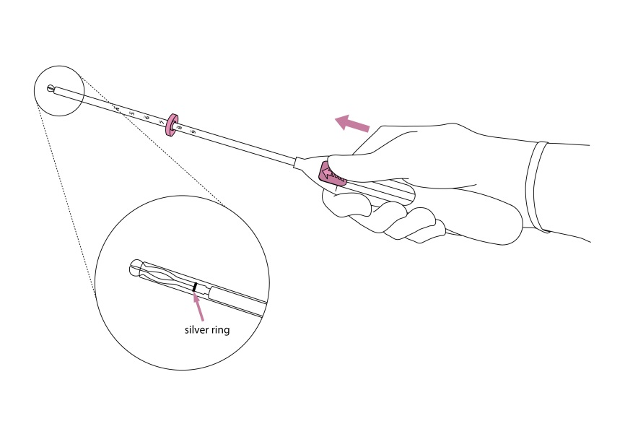  Sidabrinis žiedas
DĖMESIO! Netraukite slankiklio žemyn, nes tai gali per anksti išlaisvinti Fleree. Jeigu Fleree išlaisvinama, iš naujo jos įvesti negalima.

3. Slankiklį laikydami tolimiausioje padėtyje, viršutinį movos kraštą nustatykite į tokią padėtį, kuri atitiktų zondu išmatuotą gimdos gylį. |  |  | 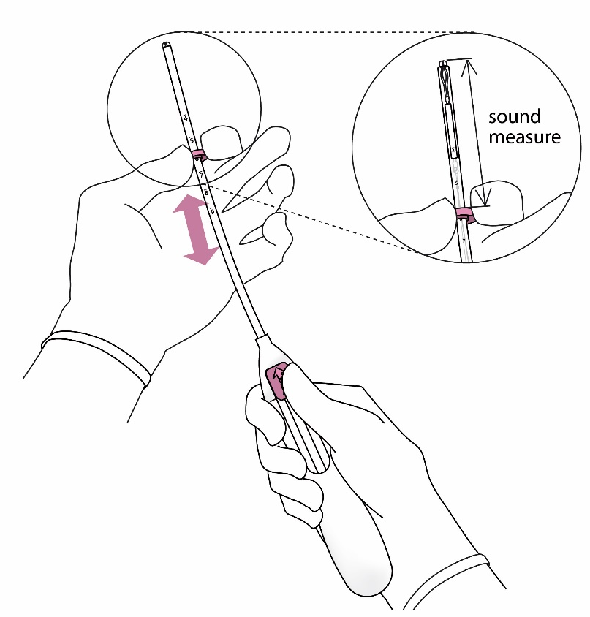  3 pav.  Išmatavimas  zondu
4. Laikydami slankiklį tolimiausioje padėtyje, įvedimo vamzdelį stumkite per gimdos kaklelį, kol mova bus maždaug 1,5-2,0 cm nuo gimdos kaklelio. |  |  | 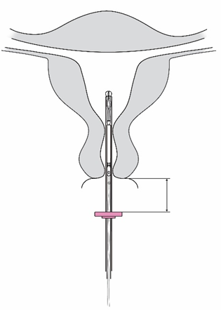  4 pav.  1,5–2,0 cm
DĖMESIO! Įvedimo vamzdelio nestumkite jėga. Jei būtina, praplėskite gimdos kaklelio kanalą.

5. Nejudindami įvedimo vamzdelio, slankiklį patraukite iki rankenėlės žymos, kad išsiskleistų horizontalūs Fleree petukai. Palaukite 5-10 sekundžių, kol šie petukai visiškai išsiskleis. |  | 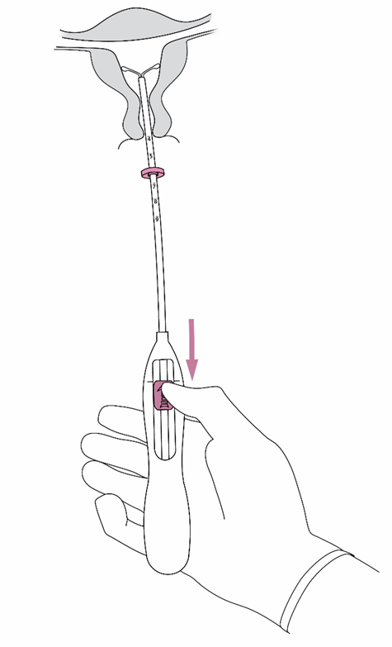  5 pav.
6. Atsargiai pastumkite įvedimo vamzdelį link gimdos dugno, kol mova atsirems į gimdos kaklelį. Dabar Fleree yra gimdos dugne. |  | 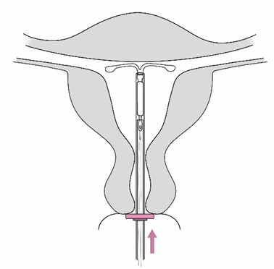  6 pav.
7. Nejudindami įvedimo vamzdelio ir traukdami slankiklį žemyn, išlaisvinkite Fleree sistemą. Laikydami slankiklį žemiausioje padėtyje, atsargiai ištraukite iš gimdos įvedimo vamzdelį. Nukirpkite siūlus, kad iš gimdos kaklelio matytųsi maždaug 2-3 cm. |  | 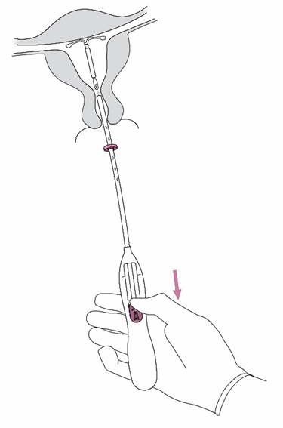  7 pav.
DĖMESIO! Jei įtariate, kad sistemos padėtis neteisinga, patikrinkite tai (pvz., ultragarsu). Jeigu ji nėra tinkamoje padėtyje gimdos ertmėje, ištraukite sistemą. Ištrauktos sistemos kartotinai įvesti negalima.

Ištraukimas arba pakeitimas
Apie ištraukimą ar pakeitimą skaitykite Fleree preparato charakteristikų santraukoje.

Fleree ištraukiama traukiant siūlus žnyplėmis.  Naują Fleree galima įvesti iškart ištraukus senąją.  Ištrauktą Fleree reikia apžiūrėti, kad įsitikintumėte, jog sistema nepažeista. |  | 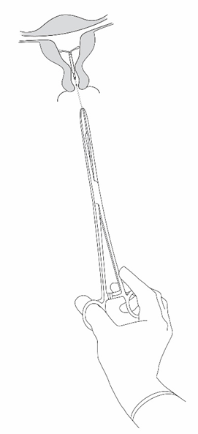  8 pav.

[QR kodas]
Fleree preparato charakteristikų santrauka internete www.pi.bayer.com/fleree/ee-lt-lv

